ҚАЗАҚСТАН РЕСПУБЛИКАСЫ ҒЫЛЫМ ЖӘНЕ ЖОҒАРҒЫ БІЛІМ МИНИСТРЛІГІ

АБАЙ атындағы ҚАЗАҚ ҰЛТТЫҚ ПЕДОГОГИКАЛЫҚ УНИВЕРСИТЕТ

МАТЕМАТИКА, ФИЗИКА ЖӘНЕ ИНФОРМАТИКА ИНСТИТУТЫ



Тақырыбы: “Файлдарға есеп”

Орындаған: Жанпейіс А

Группа ФИК231

Қабылдаған: Дәуітова Г.К

**Алматы 2023**

**Берілген тапсырма**

1 Мәтіндік файлда екі бүтін сан сақталған. Осы сандарды жеке- жеке оқып, осы сандардың қосындысын экранға шығаратын программа құрайық.

2 Мәтіндік файлға сақталған элементтерді оқып оны экранға шығаратын программа құрайық

12 Бүтін сандардан құрылған жиын элементтері берілген. Жиын элементтерін файлға жазып, оны қайтадан оқып, экранға шығаратын программа құрайық.

**Нәтиже:**

**1**

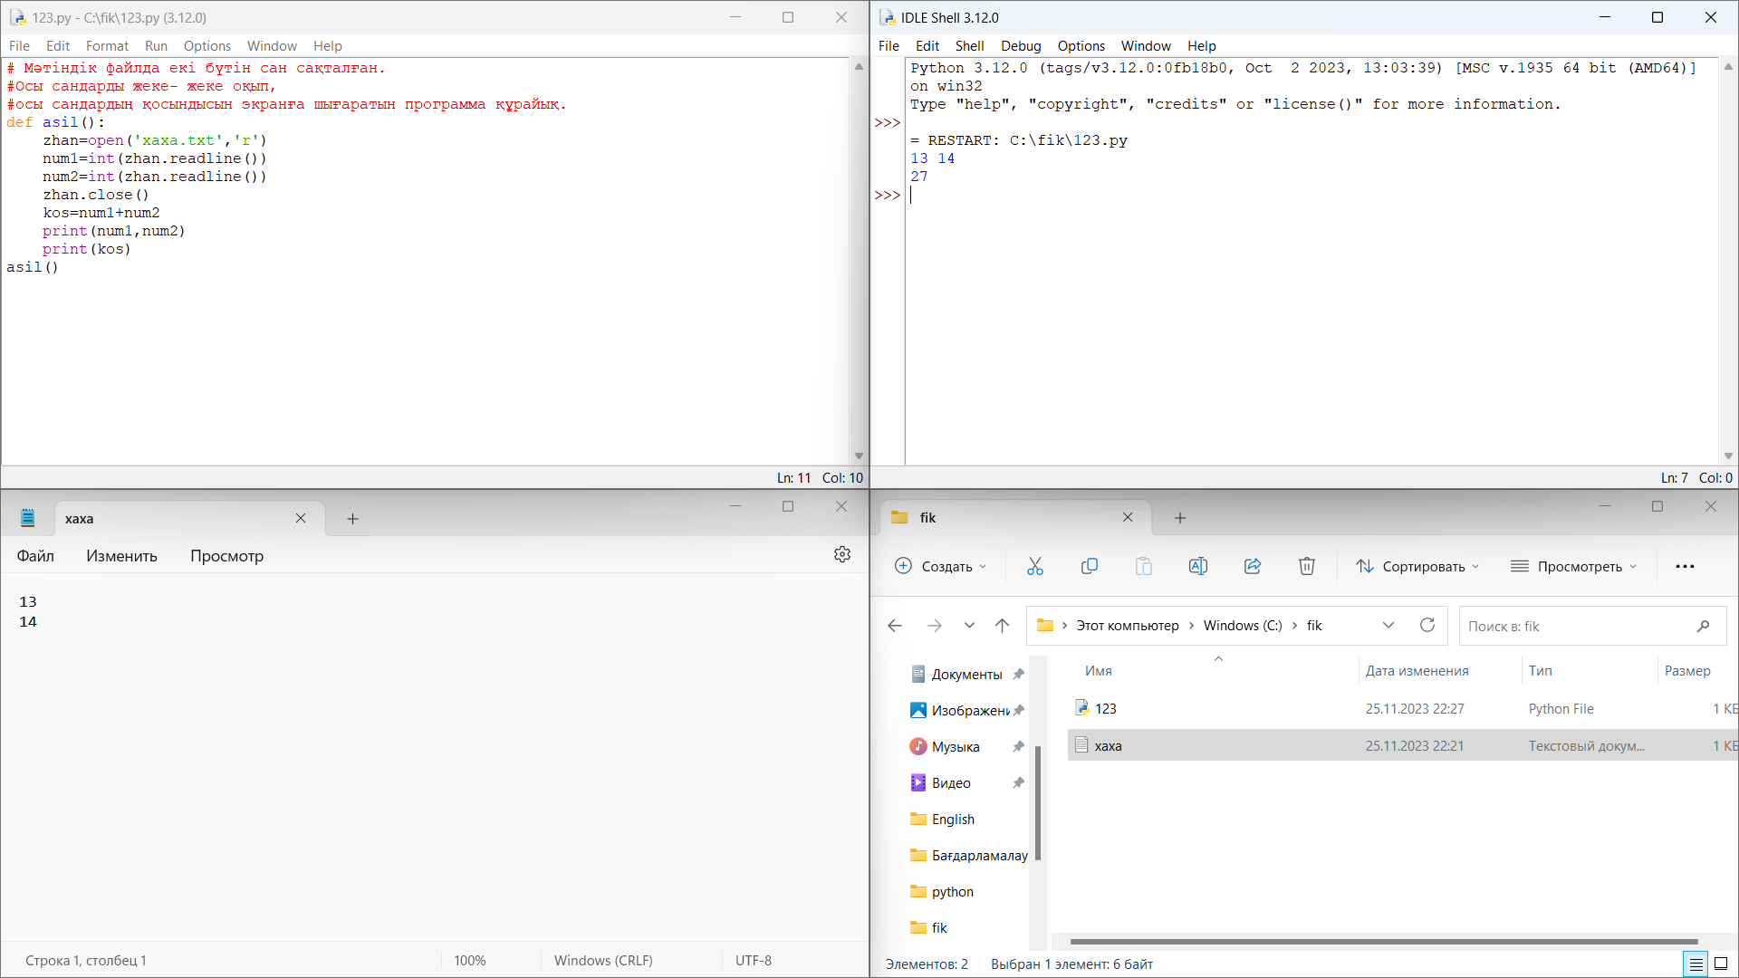

**2**

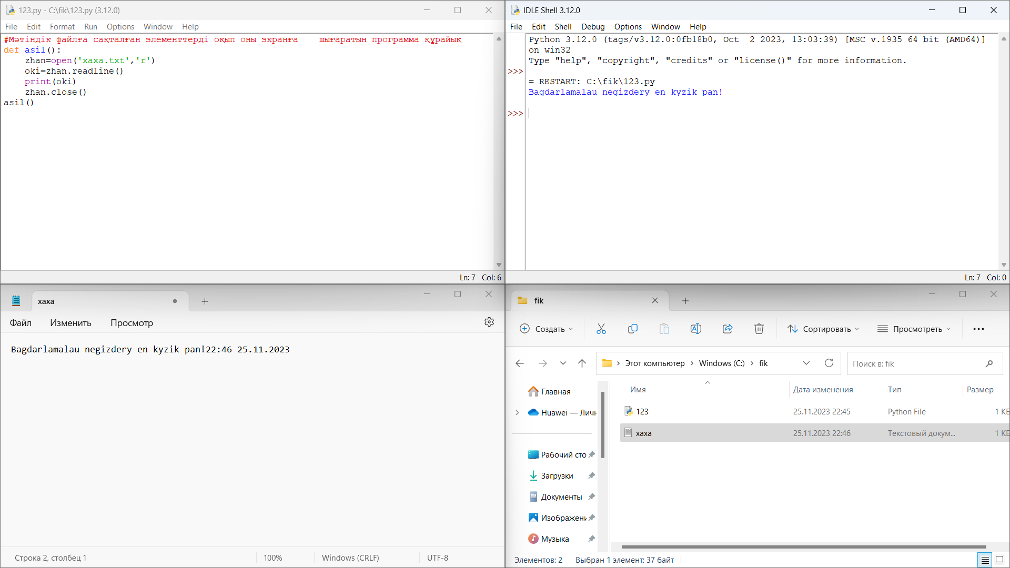

**12**

